MARS

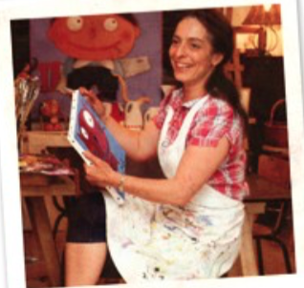
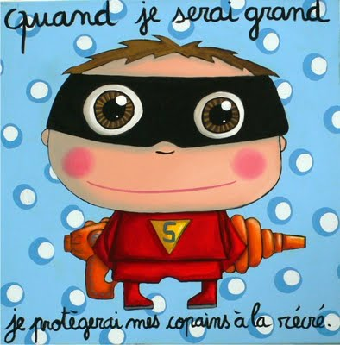
Je crée en m’inspirant de
Isabelle KESSEDJAN

